Ликинский автобусный завод Управления машиностроения Московского (областного) СНХ

**04-129 ЛиАЗ-5Э-676 6х2 сочленённый среднеприводный автобус на базе ЛиАЗ-158В, дверей 3+1, мест: сидячих 51+1, общее 123, снаряженный вес 11.2 тн, полный вес 19.96 тн, ЗиЛ-130/-375 150/180 лс, 60 км/час, опытный 1 экз., г. Ликино-Дулёво 1962 г.**

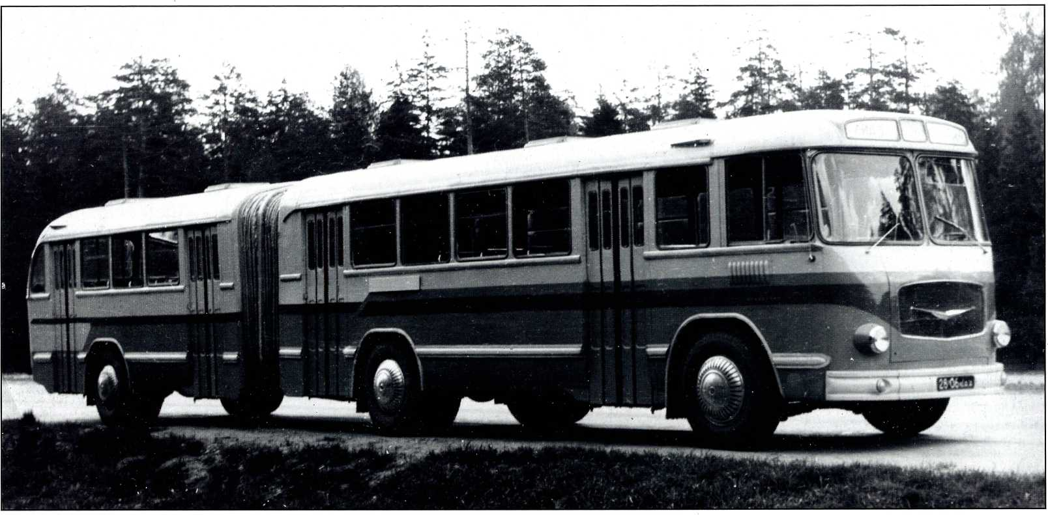

Бурный рост городов в послевоенные десятилетия привел к необходимости разрабатывать для общественного транспорта подвижной состав особо большой вместимости. Вопросы о поставках венгерских автобусов находились еще в стадии обсуждения, а потому была предпринята попытка создать подобный автобус собственными силами. Первым советским сочлененным автобусом стал построенный в 1962 году шестиколесный ЛиАЗ-5Э676. Он был конструкторами Ликинского автобусного завода в сотрудничестве со специалистами КБ автобусов НАМИ. В отличие от одиночных автобусов ЛиАЗ-676, сочлененный вариант не имел сдвоенных служебных дверей: и в ведущем, и в прицепном звене были установлены по две стандартные серийные ширмовые двери. Прицепное звено фактически было изготовлено из кузова ЗиЛ-158, укороченного на одну оконную секцию и лишенного кабины, а узел сочленения и гармошку ликинские конструкторы позаимствовали у троллейбуса ТС-1. Третья ось представляла собой стандартный мост от ЗиЛ-158 с демонтированной главной передачей, то есть не была ни ведущей, ни управляемой. Из скудных описаний известно, что ЛиАЗ-5Э676 был оборудован гидроусилителем руля и имел радиофицированный салон, а вот в отношении силового агрегата данные разнятся: в одних источниках указано, что на машине стоял 150-сильный двигатель (ЗиЛ-130), в других — 180-сильный (ЗиЛ-375). Двигатель ЗиЛа для тяжелой и длинной машины оказался слабым, поэтому, возможно, двигатель был заменен в процессе испытаний, которые автобус проходил в Ленинграде в 1963 году в рамках опытной эксплуатации на городских маршрутах. Производство его так и не было налажено из-за планов освоения новой модели ЛиАЗ-677, а устаревшая конструкция ЗиЛ-158, послужившая для него основой, не позволяла даже надеяться на их серийное производство. Ниша автобусов особо большой вместимости в дальнейшем была занята венгерскими сочлененными Икарусами, импорт которых начался в 1967 г. в рамках разделения производства между странами СЭВ.

Его фото есть в книге "80 лет автобусному движению в Санкт-Петербурге", а кинокадры:

Киножурнал "Ленинградская хроника" за 1963 год (последний выпуск года)

Использован в фильме А. Сокурова "Ленинградская ретроспектива" (часть 4)

|  |  |
| --- | --- |
| Модель | ЛиАЗ-53676 |
| Число мест для сидения | 51+ кондуктор |
| Общая вместимость, чел. | 123 |
| Длина, мм | 15 430 |
| Ширина, мм | 2500 |
| Высота, мм | 3000 |
| База, мм | 4858 + 3786 |
| Снаряженная масса, кг | 11 200 |
| Полная масса, кг | 19 960 |
| Максимальная скорость, км/ч | 60 |
| Двигатель | ЗиЛ-130 (375), карбюраторный, V-8, 150 (180) л.с. |

|  |  |  |  |  |  |
| --- | --- | --- | --- | --- | --- |
| **Регион** | **Парк** | **№** | **Гос.№** | **С.** | **Примечание** |
| http://fotobus.msk.ru/img/r/1.gifhttp://fotobus.msk.ru/img/c/6.gif  [Санкт-Петербург](http://fotobus.msk.ru/city/6) | [Автобусный парк № 1](http://fotobus.msk.ru/list.php?did=31) | 1599 | ЛМ 00-78 | ? | ЛиАЗ-5Э-676 |
| http://fotobus.msk.ru/img/r/1.gifhttp://fotobus.msk.ru/img/c/2.gif  [Московская область](http://fotobus.msk.ru/city/2) | [Ликинский автобусный завод](http://fotobus.msk.ru/list.php?did=918) |  | 28-06 ЮАА |  |
| Госномер: | ЛМ 00-78 | | | |
| Регион: | [Санкт-Петербург](http://fotobus.msk.ru/city/6/)  http://fotobus.msk.ru/img/r/1.gif http://fotobus.msk.ru/img/c/6.gif | | | |
| Локация: | [СПб ГУП "Пассажиравтотранс"](http://fotobus.msk.ru/location/125/) | | | |
| Парк: | [Автобусный парк № 1](http://fotobus.msk.ru/list.php?did=31) | | | |
| Модель: | [ЛиАЗ (Опытные автобусы)](http://fotobus.msk.ru/model/4981/) | | | |
| С...: | ???? | | | |
| Текущее состояние: | Местонахождение и судьба неизвестны | | | |
| Назначение: | Линейный | | | |
| Примечание: | ЛиАЗ-5Э-676 | | | |
| [Фото на другом сайте](http://www.etoretro.ru/data/media/168/x_b5fd53a9.jpg) (испытания в Ленинграде) | | | | |

|  |  |
| --- | --- |
| Регион: | [Санкт-Петербург](http://fotobus.msk.ru/city/6/)  http://fotobus.msk.ru/img/r/1.gif http://fotobus.msk.ru/img/c/6.gif |
| Локация: | [СПб ГУП "Пассажиравтотранс"](http://fotobus.msk.ru/location/125/) |
| Парк: | [Автобусный парк № 1](http://fotobus.msk.ru/list.php?did=31) |
| №: | **1599** |
| Госномер: | **ЛМ 00-78** |

|  |  |
| --- | --- |
| Регион: | [Московская область](http://fotobus.msk.ru/city/2/)  http://fotobus.msk.ru/img/r/1.gif http://fotobus.msk.ru/img/c/2.gif |
| Локация: | [Орехово-Зуевский городской округ](http://fotobus.msk.ru/location/43/) |
| Парк: | [Ликинский автобусный завод](http://fotobus.msk.ru/list.php?did=918) |
| №: | **—** |
| Госномер: | **28-06 ЮАА** |

